FOLLOW-UP CONSULTATIE BORSTCARCINOMA
Naam:
Klever patiënt
Voornaam:
Huisarts:

Anamnese:
Algemeen  Gewicht: toename vermindering  Moeheid: ja neen  Activiteitsindex:  normaal  verminderd  bedlegerig  Gynaecologisch  Menses: ja neen  Menopausale klachten: ja neen  Medicatie en nevenwerkingen  Nolvadex -> vaginaal bloedverlies: ja neen  Aromatase-inhibitor -> gewrichtslast: ja neen | Locoregionaal  Nodule in borst: ja neen  Roodheid borst: ja neen  Beweeglijkheid arm: normaal beperkt  Metastasen  Hoofdpijn: ja neen  Krachtvermindering lidm.: ja neen  Visusstoornissen: ja neen  Nekpijn: ja neen  Rugpijn: ja neen  Thoraxwandpijn: ja neen  Hoesten: ja neen  Dyspnee: ja neen  G-I klachten: ja neen

Klinisch onderzoek:
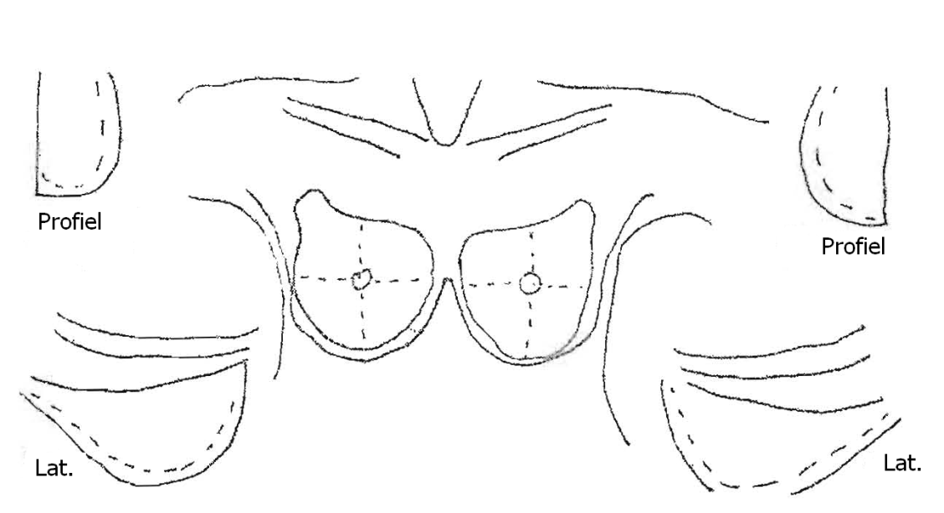 | Borst en klierstreken  Posttherapiesequellen: ja neen  Locaal recidief: ja neen  Contralaterale borst: normaal abnormaal  Axillaire klierstreken: normaal abnormaal  Infra- en supraclaviculaire klieren: normaal abnormaal  Oedeem arm: ja neen  Andere stelsels  Longausculatatie: normaal abnormaal  Abdomen: normaal abnormaal  Kloppijn dorsale wervelzuil: positief negatief  Vaginaal onderzoek: normaal abnormaal

Technische onderzoeken:
RX echomammografie / echo oksels en aanpalende klierstreken (1 x/j) normaal abnormaal
Indien aromatase-inhibitor:
Botdensitometrie (1 x/2j indien niet behandeld voor osteoporose) normaal abnormaal
Controle lipidenprofiel (1 x/j) normaal abnormaal
Indien Nolvadex:
Gynaecologisch onderzoek controle endometrium normaal abnormaal
Verdere onderzoeken (enkel bij afwijkingen uit anamnese of klinisch onderzoek)

Besluit:
Normaal onderzoek
Vermoeden van recidief / nieuwe tumor / metastasen

